Digitalisasi Permit to Work Terintegrasi Berbasis Website Responsive di Perusahaan Manufaktur Pangan

Muhammad Ichwan Setiawan¹, Wibowo Arninputranto ^{1*}, dan Ratih Berliana ¹

¹ Program Studi Teknik Keselamatan dan Kesehatan Kerja, Jurusan Teknik Permesinan Kapal, Politeknik Perkapalan Negeri Surabaya, Surabaya 60111

*E-mail: wibowo@ppns.ac.id

Abstrak

Peningkatan permintaan produksi pada industri manufaktur pangan berbanding lurus dengan meningkatnya risiko kecelakaan kerja, sehingga menuntut penerapan Sistem Manajemen Keselamatan dan Kesehatan Kerja (SMK3) yang efektif. Pada operasionalnya, perusahaan memiliki pekerjaan berisiko tinggi seperti pekerjaan di ruang terbatas (confined space), pekerjaan panas (hot work), serta pekerjaan di ketinggian (working at height). Pada kondisi eksisting, sistem permit to work manual berbasis kertas memerlukan pengesahan fisik dari Penanggung Jawab Area dan EHS perusahaan. Sistem manual ini dinilai kurang efisien, karena dari pihak EHS harus selalu mengelola ketersediaan formulir fisik serta memiliki risiko tinggi terhadap integritas data, seperti potensi kehilangan arsip dan kesulitan pemantauan pekerjaan aktif dan perekapan secara manual. Berdasarkan permasalahan tersebut, Penelitian ini bertujuan untuk merancang permit to work terintegrasi berbasis website responsive untuk mengakomodir pelaksanaan permit to work guna memudahkan proses izin kerja secara terstruktur. Sistem dirancang menggunakan framework Laravel bahasa pemrograman PHP dan MySQL sebagai database. Sistem yang dirancang mencangkup pengajuan identifikasi bahaya dan permit to work, sistem pemantauan pekerjaan, dan pencarian dan rekap data. Dengan adanya sistem informasi ini diharapkan dapat mempermudah alur persetujuan menyimpan seluruh riwayat data secara terpusat agar lebih aman, serta memfasilitasi dokumentasi K3 dengan lebih efisien dan terstruktur.
Kata Kunci: Digitalisasi, Keselamatan dan Kesehatan Kerja, Sistem Izin Kerja, Website Responsive,

Abstract

Rising production demands in the food manufacturing industry correlate with an increased risk of workplace accidents, necessitating the implementation of an effective Occupational Health and Safety Management System (SMK3). Operational activities involve high-risk tasks such as confined space work, hot work, and work at heights. Currently, the paper-based "permit-to-work" system requires physical authorization from the Area Supervisor and the company's EHS (Environment, Health, and Safety) department. This manual system is considered inefficient, as the EHS team must manage the availability of physical forms, and there are significant risks regarding data integrity such as potential record loss and difficulties in monitoring active work or compiling manual records. To address these issues, this study aims to design an integrated, responsive, web-based permit-to-work system that facilitates a structured work-permit process. The system is developed using the Laravel framework (PHP) and MySQL for the database. Key features include hazard identification and permit-to-work applications, a work monitoring system, and data search and compilation capabilities. This information system is expected to streamline the approval workflow, securely centralize data history, and facilitate more efficient and structured OHS documentation.
Keywords: Digitalization, Occupational Health and Safety, Permit to Work System, Responsive Website,

- PENDAHULUAN

Sektor industri makanan dan minuman merupakan kontributor utama produk domestik bruto (PDB) industri pengolahan non-migas di Indonesia, hal tersebut didorong oleh tingginya permintaan domestik serta penyerapan tenaga kerja yang masif (Sukmadiana & Faeni, 2025). Seiring dengan pertumbuhan sektor ini, intensitas dan volume produksi yang semakin meningkat turut berbanding lurus dengan melonjaknya risiko kecelakaan di lingkungan kerja (Yorisyah et al., 2025). Oleh karena itu, Keselamatan dan Kesehatan Kerja (K3) memainkan peran yang amat krusial pada sektor industri manufaktur pangan tidak hanya untuk mencegah kecelakaan dan penyakit akibat kerja, tetapi juga untuk menjamin kepatuhan hukum, meningkatkan efisiensi operasional, serta menjaga reputasi perusahaan di mata masyarakat (Nainggolan et al., 2025). Sebagai industri manufaktur, salah satu perusahaan manufaktur pangan di Jawa Timur yang dalam operasionalnya tentu memiliki risiko bahaya seperti pekerjaan pembersihan tangki di ruang terbatas (confined space), pekerjaan panas (hot work) seperti fabrikasi dan pengelasan, serta pekerjaan di ketinggian (working at height). Pekerjaan yang memiliki potensi bahaya tinggi harus mendapatkan perhatian dan pemantauan lebih agar potensi bahaya pada proses kerja tidak menimbulkan kecelakaan atau kerugian yang dapat merugikan perusahaan maupun pekerja (Amalia et al., 2025). Oleh karena itu diperlukan upaya pengendalian untuk mencegah kecelakaan di lingkungan kerja, salah satunya yaitu dengan sistem izin kerja (permit to work) yang merupakan prosedur kerja aman (safe work procedure) untuk mengontrol pekerjaan yang memiliki risiko tinggi (Dewi et al., 2025).
Berdasarkan Peraturan Pemerintah No. 50 Tahun 2012 tentang Sistem Manajemen Keselamatan dan Kesehatan Kerja (SMK3) pada lampiran II bagian 6.1.5 dinyatakan bahwa setiap pekerjaan yang berisiko tinggi harus memiliki sistem izin kerja. Pada industri manufaktur pangan setiap permit to work harus dilengkapi dengan formulir pendukung lainnya sebagai metode identifikasi bahaya, yaitu Quick Risk Prediction (QRP) untuk pekerjaan internal dan Job Safety Analysis (JSA) yang digunakan oleh pekerja kontraktor eksternal. Identifikasi bahaya dan penilaian risiko serta pengontrolannya harus dilakukan di seluruh aktivitas perusahaan, termasuk aktivitas rutin dan non-rutin, baik pekerjaan tersebut dilakukan oleh karyawan langsung maupun karyawan kontrak, supplier, dan kontraktor, serta aktivitas fasilitas atau personel yang masuk ke dalam tempat kerja (Gunawan et al., 2023). Identifikasi bahaya seperti JSA merupakan salah satu metode yang sangat penting untuk dilakukan dalam mengidentifikasi langkah kerja, potensi bahaya, dan menentukan suatu pengendalian yang tepat guna mencegah terjadinya kecelakaan kerja (Ikhsan, 2022). Sistem izin kerja telah dilaksanakan pada perusahaan manufaktur pangan tersebut. Namun, seluruh proses yang ada pada permit to work baik pengajuan, persetujuan fisik dari Penanggung Jawab Area (PJA), Environment Health Safety (EHS), dan juga pendataan hasil dari permit to work masih dilakukan secara manual berbasis dokumen kertas yang mengakibatkan adanya pemborosan yang berpengaruh pada pekerjaan. Selain itu, sistem manual memiliki kelemahan dalam proses pemantauan dan persetujuan di lapangan karena rentan terhadap hilangnya dokumen, kerusakan dokumen dan sulitnya melakukan pelacakan data secara cepat (Sudaryadi et al., 2023). Secara umum kecelakaan kerja terjadi berdasarkan dua faktor utama, yaitu tindakan manusia yang tidak aman (unsafe act) dan kondisi lingkungan yang berbahaya (unsafe condition). Oleh karena itu, pengendalian kedua faktor tersebut memerlukan sistem pengawasan yang mampu mendeteksi potensi bahaya secara cepat dan sistematis sebelum berkembang menjadi kecelakaan kerja (Hasibuan et al., 2025).
Di era modern, pemanfaatan sistem informasi sangat penting dalam mendukung K3 karena terbukti proaktif meminimalkan risiko melalui pemantauan real-time (Pratiwi et al., 2024). Guna mengefektifkan tata kelola tersebut, pembuatan permit to work dapat dioptimalkan melalui sistem manajemen izin kerja berbasis website responsive yang fleksibel diakses via desktop maupun mobile (Hidayatullah et al., 2024). Selain hal tersebut sistem informasi dapat penyimpanan data dapat tersentralisasi secara aman di dalam database.
Pengembangan sistem informasi permit to work didasarkan penelitian yang dilakukan oleh Maulana et al., (2024), yang bertujuan mengatasi kelemahan sistem konvensional manual seperti penyimpanan dokumen yang tidak aman dan inefisiensi, melalui sistem berbasis website (PHP dan MySQL) guna menyederhanakan serta mempercepat proses persetujuan secara bersamaan (simultaneous validation) oleh pihak berwenang. Selain itu, penelitian dari Nabilah et al., (2024) turut menegaskan bahwa peralihan dari media kertas ke media digital memungkinkan sistem melakukan penyimpanan data secara aman guna mencegah dokumen izin kerja rusak atau hilang, sekaligus mendukung prinsip sustainability melalui efisiensi penggunaan kertas (paperless office).
Oleh karena itu, penelitian ini bertujuan untuk melakukan digitalisasi permit to work terintegrasi berbasis website responsive guna memungkinkan pemantauan dilakukan secara real-time, sekaligus menekan risiko kehilangan data fisik. Keunggulan dari sistem informasi yang dikembangkan ini adalah pekerja dapat langsung mengajukan izin kerja secara terintegrasi dengan analisis bahaya, tanpa melalui proses administratif fisik yang rumit. Selain itu, sistem informasi ini dapat mengakomodir rekap data permit to work, menjamin penyimpanan data yang aman, serta meningkatkan kualitas dokumentasi pengawasan permit to work di area kerja.
- METODE

Penelitian ini diawali dengan melakukan observasi awal dan wawancara langsung terhadap Departemen EHS perusahaan terkait dengan sistem permit to work yang berjalan. Kemudian dilanjutkan dengan pengumpulan data formulir seperti permit to work, JSA, dan QRP. Sebelum merancang sistem informasi yang baru, dilakukan analisis perbandingan alur sistem kerja usulan dengan sistem yang sedang berjalan guna mengidentifikasi celah efisiensi. Tahap selanjutnya yaitu menentukan pengguna menggunakan use case diagram untuk mengetahui peran dari setiap aktor pengguna. Kemudian melakukan pemasukan data untuk menentukan entitas dan atribut sebelum membuat basis data. Basis data adalah kumpulan informasi yang disimpan didalam komputer secara sistematik sehingga dapat diperiksa menggunakan suatu program komputer untuk memperoleh informasi dari basis data tersebut (Siregar et al., 2024). Sistem dibangun dengan framework Laravel menggunakan bahasa pemrograman PHP (Sinlae et al., 2024). Penyimpanan data dikelola menggunakan MySQL yang merupakan software Relational Database Management System (RDBMS) yang mampu mengelola basis data dengan cepat dan menampung data jumlah besar (Mukhlis & Santoso, 2023). Tahap selanjutnya yaitu pembuatan user interface yang disesuaikan dengan tampilan device pengguna. Hal ini sangat penting karena dalam sistem informasi, user interface berfungsi untuk membangun interaksi pengguna dengan sistem. oleh karena itu bagian yang ditampilkan haruslah mudah dipahami, informatif, dan interaktif sehingga pengguna dapat dengan mudah menggunakan sistem (Yuwono & Anggraeni, 2023).

- HASIL DAN PEMBAHASAN

Berdasarkan hasil wawancara, sistem izin kerja (permit to work) di perusahaan manufaktur pangan saat ini masih dilakukan secara manual menggunakan dokumen kertas. Sistem ini mengharuskan proses persetujuan fisik secara berjenjang yang rentan terhadap penundaan waktu, risiko kehilangan data, serta lemahnya pengawasan di lapangan. Alur sistem izin kerja yang ada saat ini menunjukkan bahwa formulir perizinan yang akan diajukan oleh pemohon diserahkan kepada pihak Penanggung Jawab Area dan EHS secara bergantian untuk mendapatkan persetujuan. Penelitian ini merancang sistem informasi berbasis website untuk mengoptimalkan proses perizinan tersebut menjadi lebih efisien dan terstruktur. Pada sistem infrmasi yang telah dirancang, alur pengajuan dokumen perlengkapan perizinan seperti Job Safety Analysis (JSA) oleh pekerja kontraktor (eksternal) dan Quick Risk Prediction (QRP) oleh tim maintenance (internal) dikirimkan secara langsung ke dalam sistem. Melalui pendekatan berbasis website ini, pihak yang berwenang (SPV Maintenance, PJA, dan EHS) dapat melakukan persetujuan (approval) secara digital tanpa harus menunggu perpindahan dokumen fisik.
Peran dalam sistem informasi yang dibuat digambarkan dengan menggunakan use case diagram agar dapat mengetahui peran dan siapa saja yang berhak atas fungsi tersebut. Use case diagram berupa skema sederhana untuk memudahkan user dalam membaca dan memahami informasi yang diberikan. Berdasarkan rancangan, terdapat lima pengguna utama dalam sistem ini, yaitu: Kontraktor, Internal Maintenance, SPV Maintenance, Penanggung Jawab Area (PJA), dan EHS. Use case diagram dari sistem informasi yang telah dibuat dapat dilihat pada Gambar 1 :
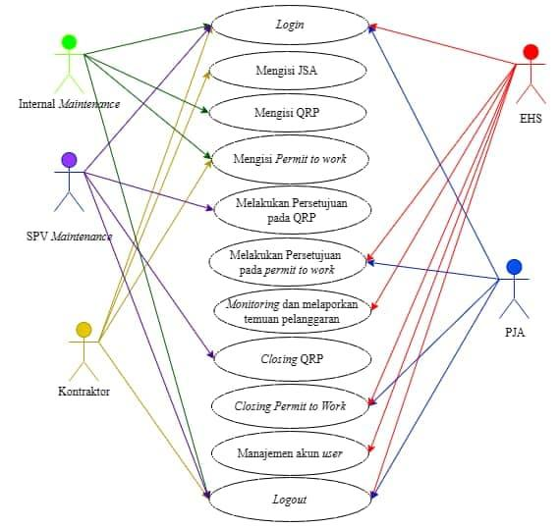
Gambar 1. Use Case Diagram Sistem Informasi Manajemen Permit to Work

Setelah pembuatan use case diagram, langkah selanjutnya adalah membuat Entity Relationship Diagram (ERD) yang berfungsi untuk mendokumentasikan data, mengidentifikasi jenisnya, menghubungkan antar entitas, serta mendefinisikan struktur basis data (database). ERD pada sistem ini menunjukkan relasi antar entitas utama seperti Users (Pengguna), Permits, JSA, QRP, dan entitas Pelaporan Pelanggaran. ERD ini membantu menggambarkan bagaimana data terintegrasi satu sama lain. Berikut merupakan Entity Relationship Diagram dari sistem informasi yang telah dibuat:
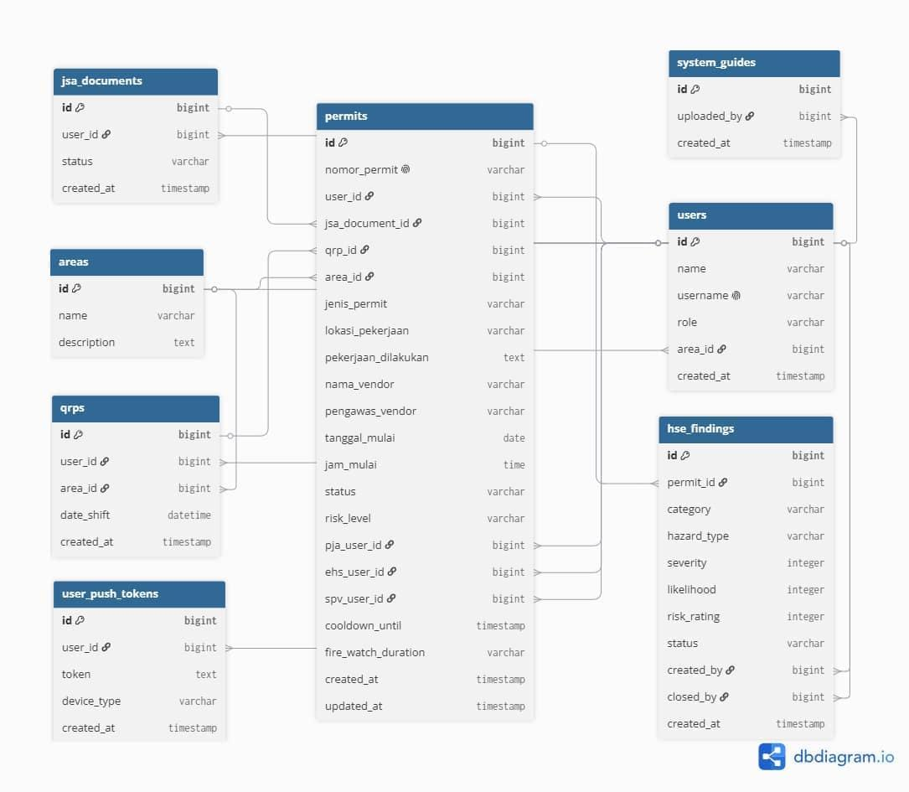
Gambar 2. Entity Relationship Diagram Sistem Informasi Manajemen Permit to Work

Tahap selanjutnya adalah pembuatan desain user interface (antarmuka pengguna) sesuai dengan kebutuhan masing-masing . Tampilan dirancang secara responsive agar dapat menyesuaikan dengan perangkat yang digunakan. Berikut merupakan rancangan antarmuka dari sistem informasi yang telah dibuat:

- Halaman Login
Halaman Login merupakan langkah awal bagi pengguna untuk mengakses sistem informasi. Pada halaman ini, pengguna diminta memasukkan role, username dan password yang sesuai sebelum dapat mengakses sistem informasi yang ditampilkan pada Gambar 3 berikut:
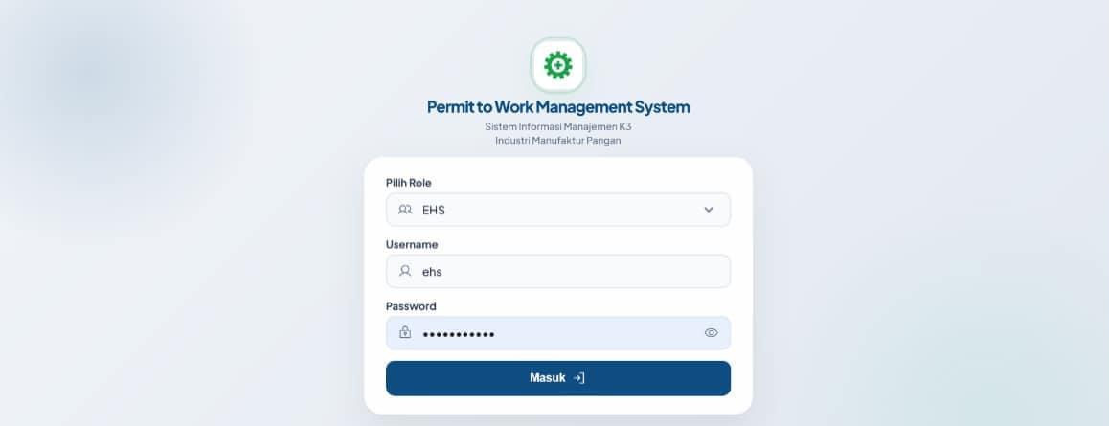
Gambar 3. Halaman Login Sistem Informasi Manajemen Permit to Work

- Halaman Pengisian Identifikasi Bahaya (Internal)
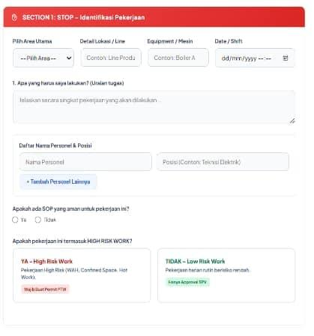
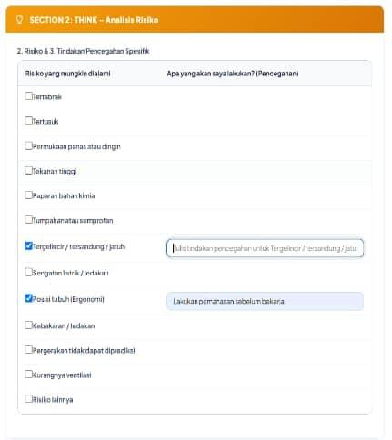
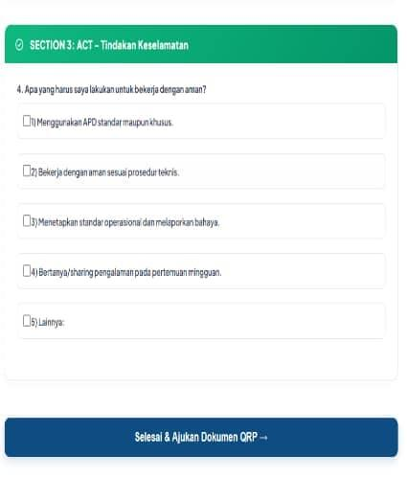
Pada Halaman formulir Quick Risk Prediction (QRP) merupakan tampilan yang digunakan oleh Internal Maintenance untuk melakukan penilaian risiko awal sebelum memulai aktivitas pekerjaan non-rutin di dalam pabrik. Secara mekanisme konsep QRP mengadopsi konsep OSHA 3071 mengenai Job Hazard Analysis (JHA) dengan tahapan identifikasi bahaya dan pengendalian risiko paling tidak memuat tentang deskripsi pekerjaan, potensi bahaya pekerjaan dan tindakan pencegahan. Hal tersebut bertujuan supaya setiap risiko dari pekerjaan non-rutin yang dilakukan pihak internal maintenance tetap teridentifikasi dan dikendalikan. Tampilan pengisian formulir QRP dapat dilihat pada Gambar 4:

Gambar 4. Halaman Pengisian Quick Risk Prediction

- Halaman Pengisian Identifikasi Bahaya (Kontraktor)
Halaman formulir Job Safety Analysis (JSA) merupakan antarmuka yang digunakan oleh Kontraktor / Pihak Eksternal untuk melakukan identifikasi potensi bahaya dan menentukan pengendalian yang tepat untuk pekerjaan yang akan dilakukan sebelum mengajukan permit to work. Hal itu sejalan dengan penelitian Farida et al.,(2025) dimana dinyatakan bahwa izin kerja dilengkapi dengan dokumen pendukung seperti Job Safety Analysis (JSA). Tampilan pengisian formulir Job Safety Analysis dapat dilihat pada Gambar 5:
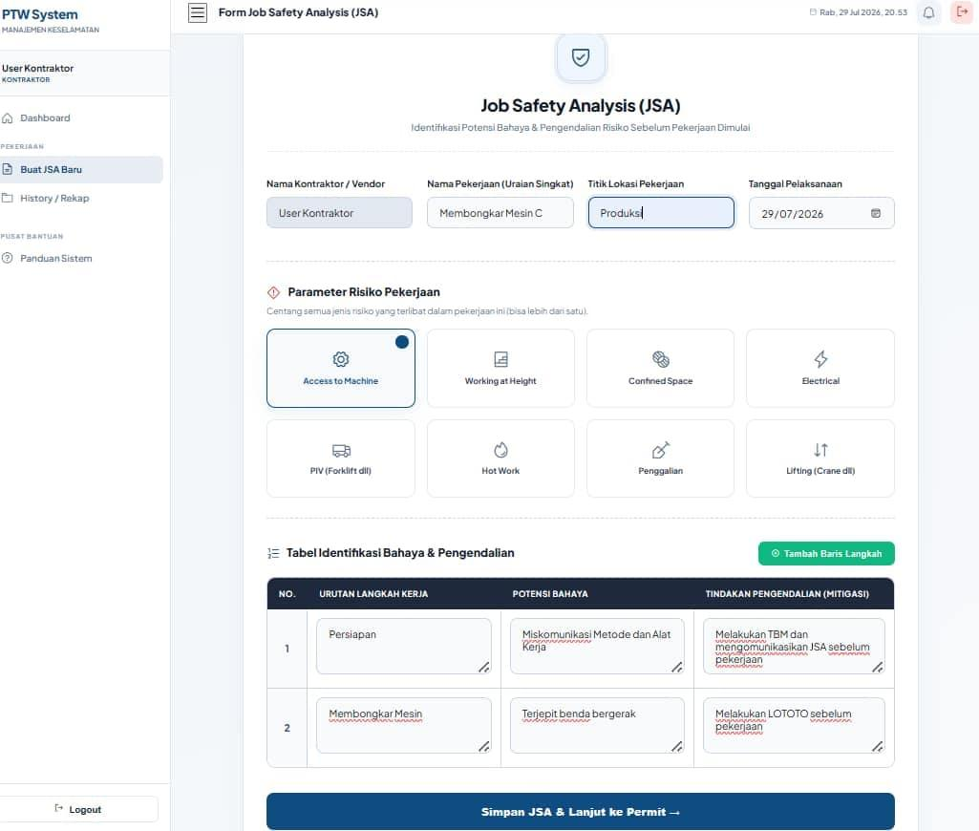
Gambar 5. Tampilan Halaman pengisian JSA
- Halaman Persetujuan Permit to Work
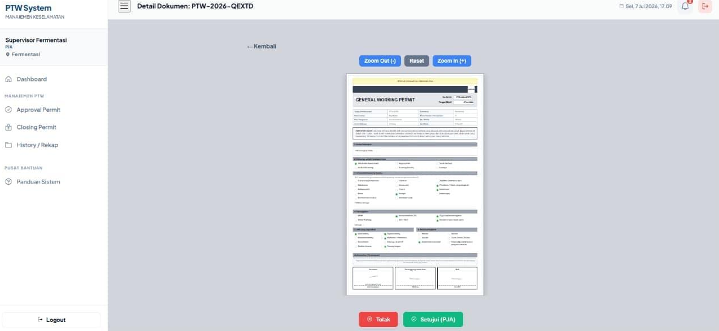
Pada Halaman persetujuan izin kerja dimana Penanggung Jawab Area dan EHS memiliki hak menyetujui atau menolak izin kerja yang telah diajukan oleh Kontraktor atau Internal Maintenance. Apabila salah satu pihak validator tidak memberikan persetujuan, maka aktivitas pekerjaan yang akan dilakukan mutlak tidak dapat dieksekusi. Hal ini sejalan dengan penelitian yang dilakukan oleh Safirah & Hananingtyas, (2021) bahwa jika izin kerja tersebut belum disahkan oleh pihak yang memiliki otoritas maka pekerjaan tersebut tidak dapat dilaksanakan. Tampilan Halaman persetujuan Permit to Work dapat dilihat pada Gambar 6:
Gambar 6. Halaman Persetujuan Permit to Work

- Halaman Dashboard Environment Health Safety (EHS)
Halaman Dashboard Environment, Health & Safety (EHS) digunakan untuk memantau seluruh aktivitas perizinan kerja dan memastikan pekerjaan dilaksanakan sesuai dengan ketentuan keselamatan kerja. Pada Dashboard ditampilkan informasi berupa jumlah permit to work, permit to work yang menunggu persetujuan, pekerjaan aktif dan permit to work yang ditolak. Selain itu terdapat beberapa menu yang mendukung tugas EHS, yaitu menu Monitoring Work untuk memantau pekerjaan yang sedang aktif di lapangan dan mengisi temuan apabila terjadi pelanggaran permit to work, closing permit untuk menutup permit to work yang telah selesai, audit & report untuk melihat temuan dan menutup temuan, history/rekap untuk melihat riwayat dokumen permit to work secara keseluruhan, serta manajemen akun untuk mengelola data pengguna sistem. Tampilan Dashboard Environment Health Safety (EHS) dapat dilihat pada Gambar 7:
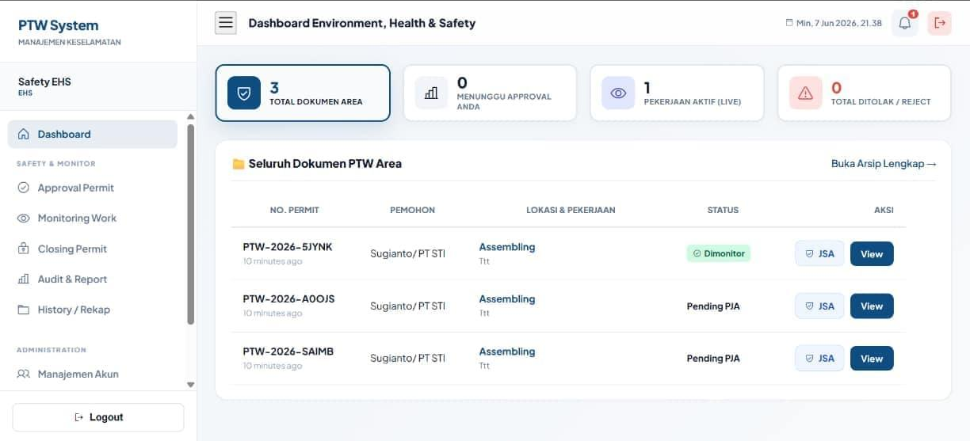

Kontraktor A
Kontraktor B

Kontraktor C

Gambar 7. Tampilan Halaman Dashboard Environment Health Safety (EHS) pada Sistem Informasi Manajemen Permit to Work

- Halaman Input Temuan Pelanggaran Permit to Work
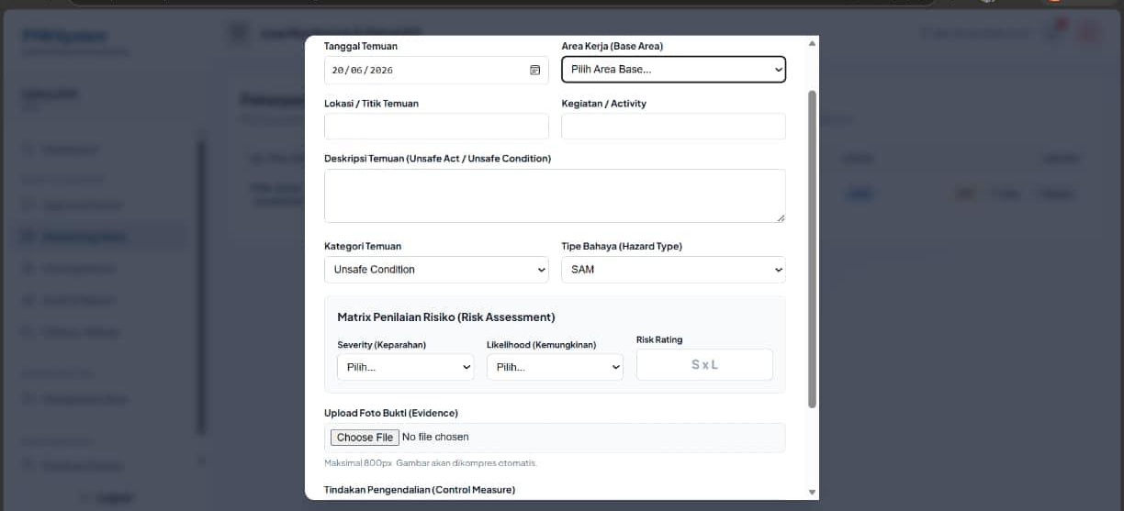
Halaman Input Temuan Pelanggaran Permit to Work adalah fitur yang digunakan oleh Departemen Environment, Health & Safety (EHS) untuk memantau Permit to Work yang telah aktif dilaksanakan sesuai dengan ketentuan keselamatan kerja perusahaan. Hal tersebut sesuai dengan UU No 1 Tahun 1970 pasal 5 tentang fungsi pengawasan pekerjaan. Dalam praktiknya, tim K3 tidak hanya menerbitkan izin kerja, tetapi juga melakukan pengawasan (monitoring) terhadap izin kerja yang sudah berlaku. Sedangkan menurut Duka et al.,(2025) untuk memastikan bahwa seluruh pekerja mematuhi prosedur keselamatan yang telah ditetapkan, perusahaan harus secara aktif melakukan pengawasan terhadap aktivitas kerja di lapangan. Tampilan input temuan pelanggaran Permit to Work dapat dilihat pada Gambar 8:
Gambar 8. Tampilan Halaman Input Temuan pelanggaran Permit to Work

- Halaman Dashboard Pelanggaran Permit to Work
Halaman Dashboard Pelanggaran Permit to Work adalah tampilan yang dapat diakses oleh EHS untuk memantau temuan terkait pelanggaran yang dilakukan oleh pemohon. Melalui halaman ini, pengguna dapat melihat grafik rekapitulasi pelanggaran secara visual, lengkap dengan informasi seperti ringkasan total pelanggaran, grafik status kasus (open vs closed), tren pelanggaran, serta pelanggaran berdasarkan area kerja dan jenis permit to work yang dilanggar. Selain itu EHS dapat memperbarui status temuan apabila sudah dilakukan tindak lanjut. Tampilan Dashboard Pelanggaran Permit to Work dilihat pada Gambar 9:
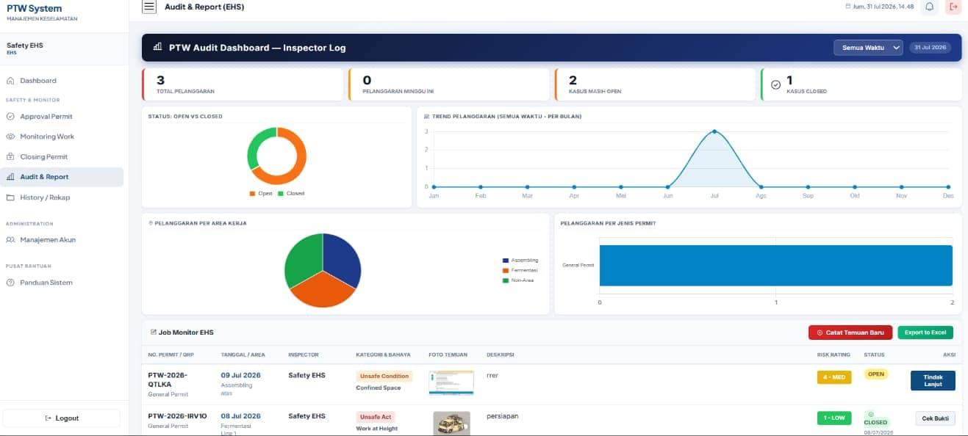

Gambar 9. Tampilan Halaman Tampilan Dashboard Pelanggaran Permit to Work

- Halaman Rekap/ History Permit to work
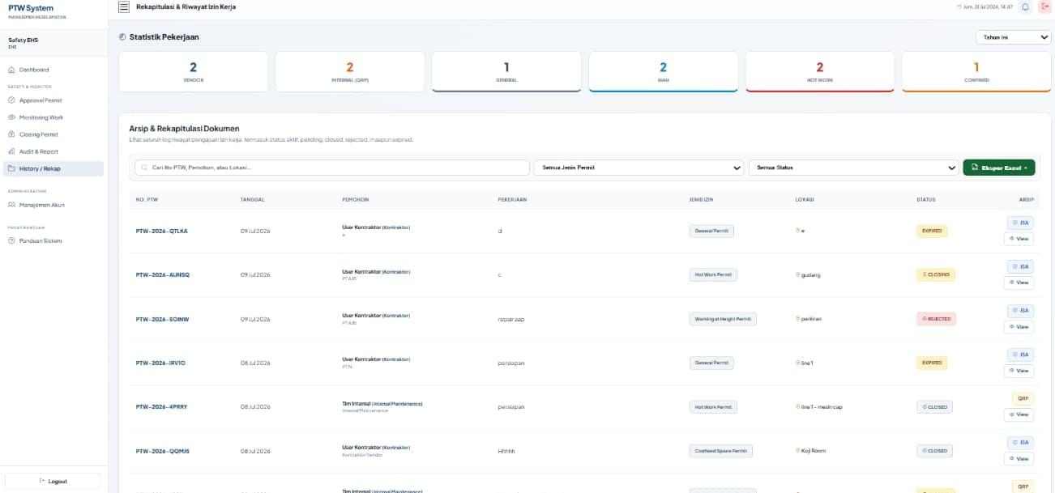
Halaman Rekap/ History Permit to work untuk melihat riwayat dokumen permit to work secara keseluruhan dan sebagai pusat pengarsipan digital dari seluruh dokumen yang pernah diajukan baik QRP, JSA maupun permit to work. Hal ini menjadikan salah satu keunggulan dari sistem informasi yang telah dirancang karena setiap permit to work akan terintegrasi dengan lembar identifikasi bahayanya. Selain itu pada proses manual EHS harus melakukan rekapitulasi data permit to work secara manual menggunakan Microsoft Excel yang mana dari proses tersebut pada sistem informasi ini dihilangkan karena permit to work otomatis terekap Tampilan Dashboard Environment Health Safety (EHS) dapat dilihat pada Gambar 10:
Gambar 10. Tampilan Halaman Arsip Rekap Permit to Work

- Tampilan Responsive
Halaman Perancangan sistem informasi manajemen permit to work ini dirancang supaya memberikan fleksibilitas akses pengguna melalui akses perangkat desktop maupun mobile. Pendekatan ini diambil guna mengakomodasi karakteristik dari para pengguna sistem yang menuntut mobilitas tinggi di seluruh area pabrik. Menurut Nurhikmat et al., (2024) Pendekatan desain yang dapat merespons ukuran layar diberbagai perangkat dapat meningkatkan kemudahan akses penguna, sehingga fungsionalitas sistem dapat berjalan fleksibel tanpa terhambat oleh jenis perangkat yang digunakan., khususnya pada era di mana akses internet didominasi oleh perangkat mobile. Tampilan Responsive Sistem Informasi Manajemen Permit to Work dapat dilihat pada Gambar 11:

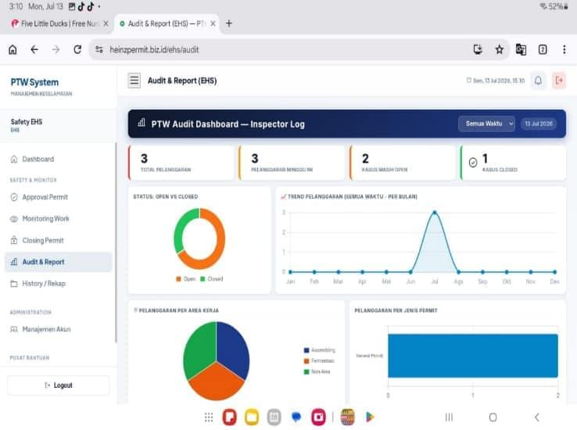
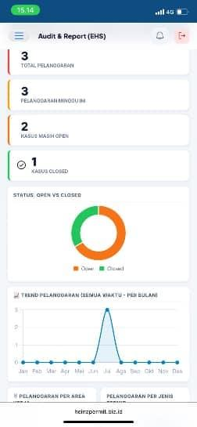

Gambar 11. Tampilan Responsive Sistem Informasi Manajemen Permit to Work

- KESIMPULAN
Sistem Informasi Manajemen Permit to Work berbasis website responsive ini dikembangkan sebagai solusi atas kendala sistem manual sistem manajemen permit to work. Sistem ini dibangun menggunakan framework Laravel dengan bahasa pemrograman PHP dan basis data MySQL. Melalui teknologi tersebut, sistem ini dapat mengakomodasi pengajuan izin kerja, analisis risiko (JSA dan QRP), serta persetujuan berjenjang dalam satu platform terpusat yang fleksibel dapat diakses melalui desktop maupun mobile kapan saja dan dimana saja. Sistem informasi ini juga dapat meningkatkan efisiensi administrasi melalui formulir digital, selain itu sistem dapat mempermudah pengarsipan, dan menjaga data dari kehilangan ataupun kerusakan karena data akan di simpan di dalam database. Selain itu, penerapan hak akses berdasarkan peran pengguna, yaitu Internal Maintenance, Supervisor Maintenance, Kontraktor, Penanggung Jawab Area (PJA), dan EHS, menjadikan proses pengelolaan izin kerja lebih terstruktur, memudahkan pemantauan status pekerjaan secara real-time, serta meningkatkan pengawasan terhadap permit to work dan kualitas dokumentasi pengawasan permit to work di area kerja.
DAFTAR PUSTAKA
Amalia, W., Mufti, W. F., & Alfiza, S. (2025). Identifikasi Bahaya dan Pengendalian Risiko Kecelakaan Kerja Menggunakan Metode HIRARC ( Hazard Identification , Risk Assesment , Risk Control ) Pada Industri Pengolahan Hasil Perikanan. JUTIN : Jurnal Teknik Industri Terintegrasi, 8(3), 3212–3220.
Dewi, S. N., Oktaria, Y., Rahmi, R., Studi, P., Kerja, K., Kesehatan, F. I., & Teuku, U. (2025). Penerapan Sistem Permit To Work Dalam Mengurangi Risiko Di Area Berbahaya : Literature Review. PREPOTIF: Jurnal Kesehatan Masyarakat, 9(1), 2714–2727.
Duka, Z. M. R., Kawatu, P. A. T., & Kaunang, W. P. J. (2025). Gambaran Penerapan Sistem Manajemen Kesehatan Dan Keselamatan Kerja Di PT . PLN NP Services PLTU 2 Amurang Sulawesi Utara. PREPOTIF: Jurnal Kesehatan Masyarakat, 9(1), 2799–2809.
Farida, I., Amalia, A. E., & Zaman, M. B. (2025). Risk Assessment K3L pada Pekerjaan Inspeksi Radiographic Test menggunakan Metode JSA dan FMEA. Jurnal Konstruksi, 23(1), 116–127. https://doi.org/10.33364/konstruksi/v.1-1.1756
Gunawan, A., Susihono, W., Irman, A., Mutaqin, S., Machfuzhoh, A., Sonda, A., Desmiani, D. G., Amelia, E., & Purbasari, I. (2023). Penerapan Metode Hazard Identification And Risk Asessment ( HIRA ) Dan Penerapan Standar Operasional UKM Halo Oma. Jurnal Teknik Industri ITN Malang, September, 86–91.
Hidayatullah, S., Wahyudin, W. C., & Prihandono, A. (2024). Perancangan Website Responsif Simas Untuk Penyuluhan Stunting Dan Gizi Anak Pada Masyarakat. Jurnal Ilmu Komputer Dan Matemtika, 5(1), 36–44.
Ikhsan, M. Z. (2022). Identifikasi Bahaya , Risiko Kecelakaan Kerja Dan Usulan Perbaikan Menggunakan Metode Job Safety Analysis ( JSA ). Jurnal Teknologi Dan Manajemen Industri Terapan / JTMIT, X(Maret), 42–52.
Maulana, M. F., Santoso, M. Y., & Arninputranto, W. (2024). Perancangan Sistem Informasi Work Permit Berbasis Website pada Perusahaan Industri Pupuk. 8th Conference on Safety Engineering and Its Application, 34(2581).
Mukhlis, I. R., & Santoso, R. (2023). Perancangan Basis Data Perpustakaan Universitas Menggunakan MySQL dengan Physical Data Model dan Entity Relationship Diagram. Journal of Technology and Informatics (JoTI), 4(2), 2–8. https://doi.org/10.37802/joti.v4i2.330
Nabilah, V. K., Arninputranto, W., & Nugroho, A. (2024). Perancangan Sistem Informasi Work Permit dan JSA Berbasis Aplikasi Android pada Perusahaan Jasa Perkapalan. 8th Conference on Safety Engineering and Its Application, 483-489.
Nainggolan, R., Ramadhan, R. M., Lubis, F. M., Jakarta, P. L. P. I., & Jakarta, P. L. P. I. (2025). Pengaruh Penerapan K3 ( Kesehatan Keselamatan Kerja ) Dalam Produksi Makanan di Perusahaan Indonesia. Jurnal Multidisiplin West Science, 04(01), 1–7.
Nurhikmat, I. K., Hadiana, A. I., & Kasyidi, F. (2024). Optimasi Responsivitas Web Dengan Pendekatan Mobile-First Design. Jurnal Informatika Teknologi Dan Sains (JINTEKS), 6(3), 476–485.
Pratiwi, D. A., Nurhidayah, L. M., Pasaribu, S. B., & Hasibuan, A. (2024). Peran Teknologi Informasi Dalam Meningkatkan Kesiapan Kedaruratan Kesehatan Dan Keselamatan Kerja Pada Teknologi Industri. Gudang Jurnal Multidisiplin Ilmu, 2, 106–108.
Safirah, H., & Hananingtyas, I. (2021). Gambaran Pelaksanaan Permit to Work di PT. X dalam Proyek Pembangunan Jalan Tol. Journal of Religion and Public Health, 3(1), 21–30.
Sinlae, F., Maulana, I., Setiyansyah, F., & Ihsan, M. (2024). Pengenalan Pemrograman Web : Pembuatan Aplikasi Web Sederhana Dengan PHP dan MYSQL. Jurnal Siber Multi Disiplin (JSMD), 2(2), 68–82.
Siregar, Y. S., Sembiring, B. O., Rahayu, E., Medan, H., Medan, U. H., Data, P., Data, M. B., & Pendidikan, T. (2024). Pemanfaatan Aplikasi MySQL untuk Membantu Siswa SMK Swasta Nur Azizi dalam Pengolahan Data. Jurnal Pengabdian Masyarakat (JAPAMAS), 3(2), 229–240.
Sudaryadi, R. A., Junaedi, D., & Supadma, E. (2023). Rancang Bangun Aplikasi Izin Kerja Umum Berbasis Android. Prosiding A Seminar Nasional Teknik Mesin Politeknik Negeri Jakarta, 612–620.
Sukmadiana, M. Y., & Faeni, D. P. (2025). Peran Perusahaan Sub-Sektor Makanan Dan Minuman Dalam Mendorong Pertumbuhan Ekonomi Di Indonesia. SINERGI: Jurnal Riset Ilmiah, 2(9), 4229–4239.
Yorisyah, M. N., Andivas, M., Kisanjani, A., & Kurnia, W. I. (2025). Identifikasi Tingkat Risiko Kecelakaan Kerja Menggunakan Metode HIRARC. SURYA TEKNIKA Vol., 12(1), 1–8.
Yuwono, A. R., & Anggraeni, N. S. (2023). Gestalt : Jurnal Desain Komunikasi Visual Persepsi Elemen Visual dan Layout User Interface Aplikasi Alfa Gift. 5.

